**EXERCÍCIOS LPOO**

TRABALHO APRESENTADO NA DISCPLINA DE LÓGICA DE PROGRAMAÇÃO ORIENTADA A OBJETOS PELO ALUNO GUSTAVO HENRIQUE PINTO, 2° ETIM- INFO

LEME- SP

2018

**EXERCÍCIO 1: TV**

**Telas**

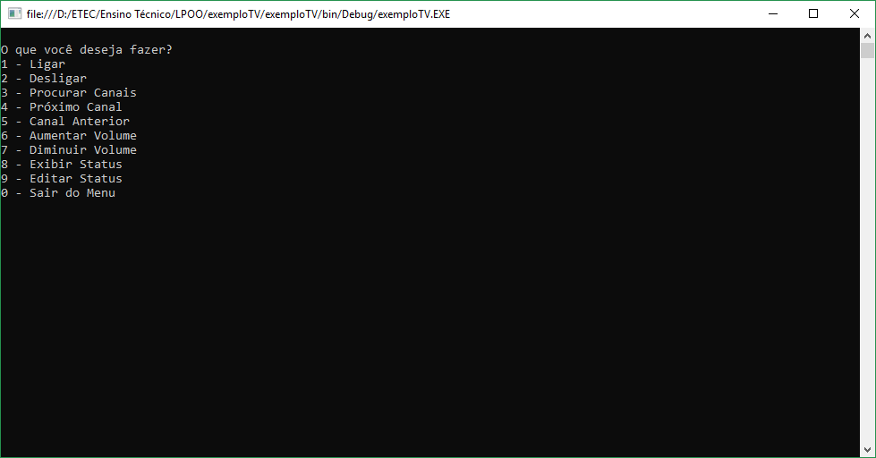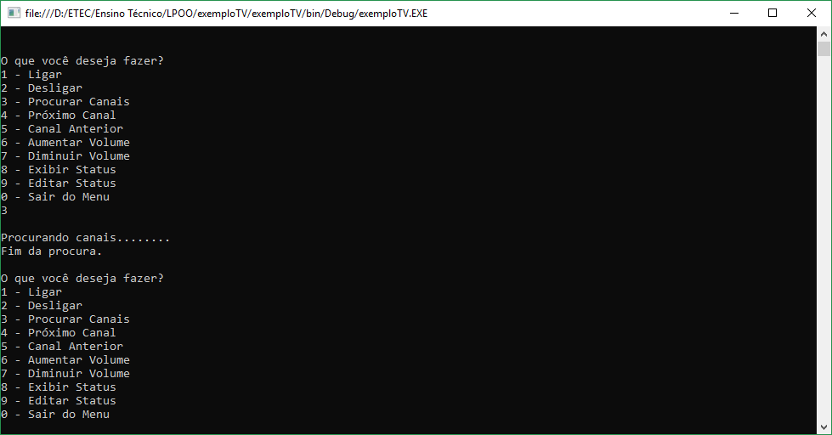

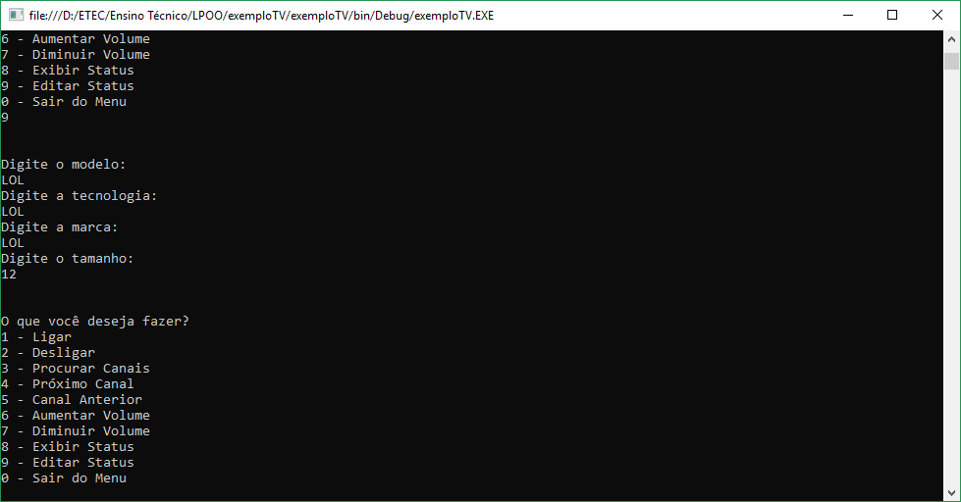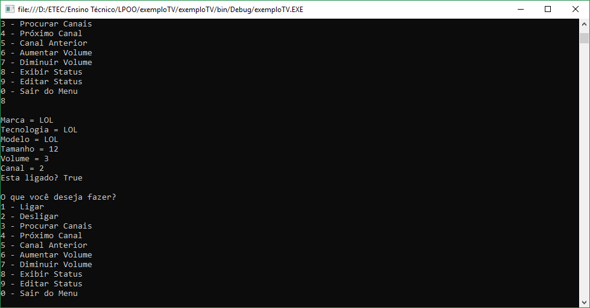

**Código fonte:**

* **Classe:**

using System;

using System.Collections.Generic;

using System.Linq;

using System.Text;

using System.Threading.Tasks;

namespace exemploTV

{

class tv

{

public Boolean ligado;

public String tecnologia, modelo, marca;

public int tamanho, volume, canal;

public void ligar()

{

ligado = true;

}

public void desligar()

{

ligado = false;

}

public void procurar()

{

System.Console.WriteLine("Procurando canais........");

System.Console.WriteLine("Fim da procura.");

}

public void aumentarVolume()

{

volume++;

}

public void diminuirVolume()

{

volume--;

}

public void proximoCanal()

{

canal++;

}

public void anteriorCanal()

{

canal--;

}

public void status()

{

System.Console.WriteLine("Marca = " + marca);

System.Console.WriteLine("Tecnologia = " + tecnologia);

System.Console.WriteLine("Modelo = " + modelo);

System.Console.WriteLine("Tamanho = " + tamanho);

System.Console.WriteLine("Volume = " + volume);

System.Console.WriteLine("Canal = " + canal);

System.Console.WriteLine("Esta ligado? " + ligado);

}

}

}

//saur0n esteve aki ^^

* **Programa:**

using System;

using System.Collections.Generic;

using System.Linq;

using System.Text;

using System.Threading.Tasks;

namespace exemploTV

{

class Program

{

static void Main(string[] args)

{

tv t1 = new tv();

int opcao = 0;

do

{

System.Console.WriteLine("");

System.Console.WriteLine("O que você deseja fazer?");

System.Console.WriteLine("1 - Ligar");

System.Console.WriteLine("2 - Desligar");

System.Console.WriteLine("3 - Procurar Canais");

System.Console.WriteLine("4 - Próximo Canal");

System.Console.WriteLine("5 - Canal Anterior");

System.Console.WriteLine("6 - Aumentar Volume");

System.Console.WriteLine("7 - Diminuir Volume");

System.Console.WriteLine("8 - Exibir Status");

System.Console.WriteLine("9 - Editar Status");

System.Console.WriteLine("0 - Sair do Menu");

opcao = Convert.ToInt32(System.Console.ReadLine());

System.Console.WriteLine("");

if (opcao == 1)

{

t1.ligar();

}

if (opcao == 2)

{

t1.desligar();

}

if (opcao == 3)

{

t1.procurar();

}

if (opcao == 4)

{

t1.proximoCanal();

}

if (opcao == 5)

{

t1.anteriorCanal();

}

if (opcao == 6)

{

t1.aumentarVolume();

}

if (opcao == 7)

{

t1.diminuirVolume();

}

if (opcao == 8)

{

t1.status();

}

if (opcao == 9)

{

System.Console.WriteLine("");

System.Console.WriteLine("Digite o modelo: ");

t1.modelo = System.Console.ReadLine();

System.Console.WriteLine("Digite a tecnologia: ");

t1.tecnologia = System.Console.ReadLine();

System.Console.WriteLine("Digite a marca: ");

t1.marca = System.Console.ReadLine();

System.Console.WriteLine("Digite o tamanho: ");

t1.tamanho = Convert.ToInt32(System.Console.ReadLine());

System.Console.WriteLine("");

}

}

while (opcao != 0);

System.Console.ReadKey();

}

}

}

//saur0n esteve aki ^^

**EXERCÍCIO 2: CALCULADORA**

**Telas**

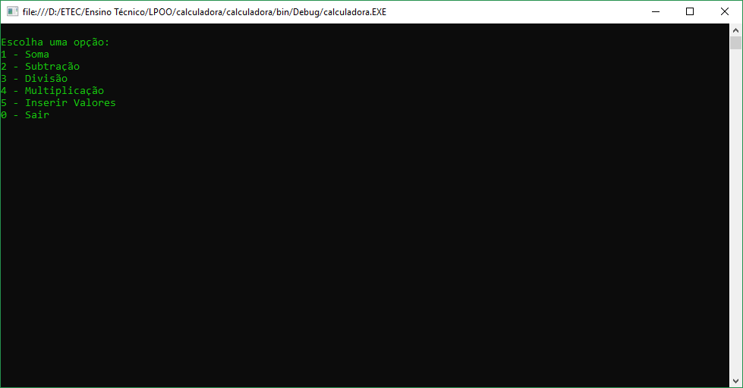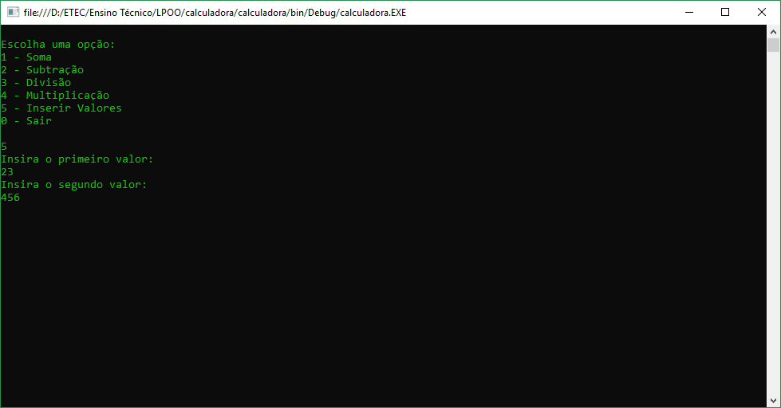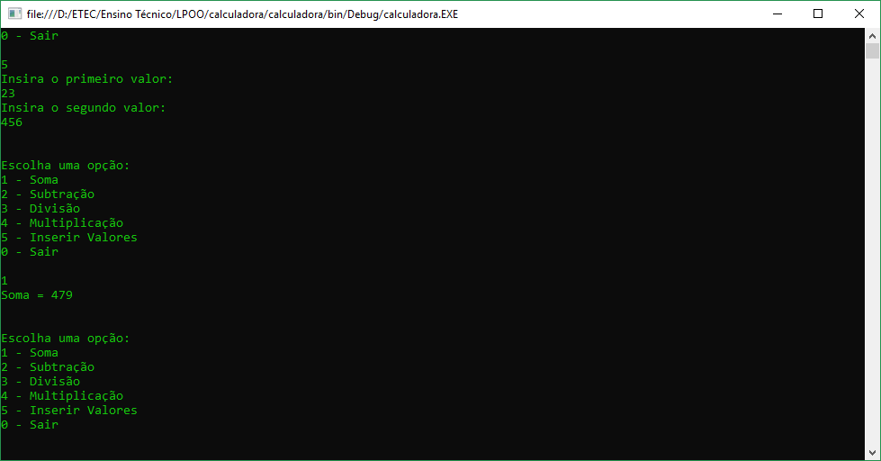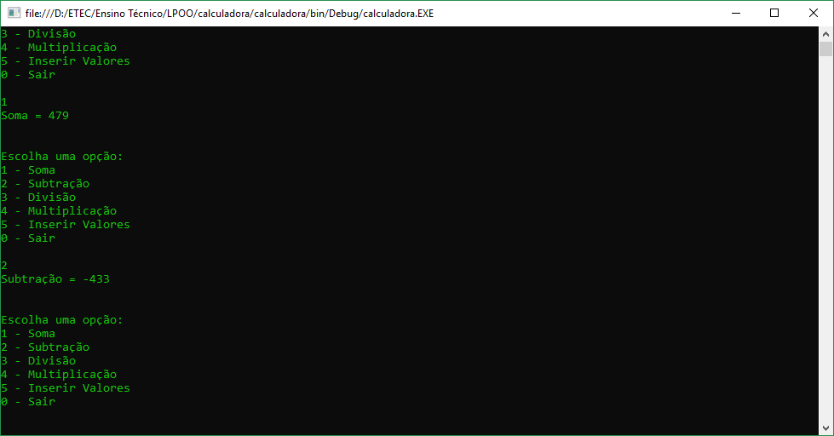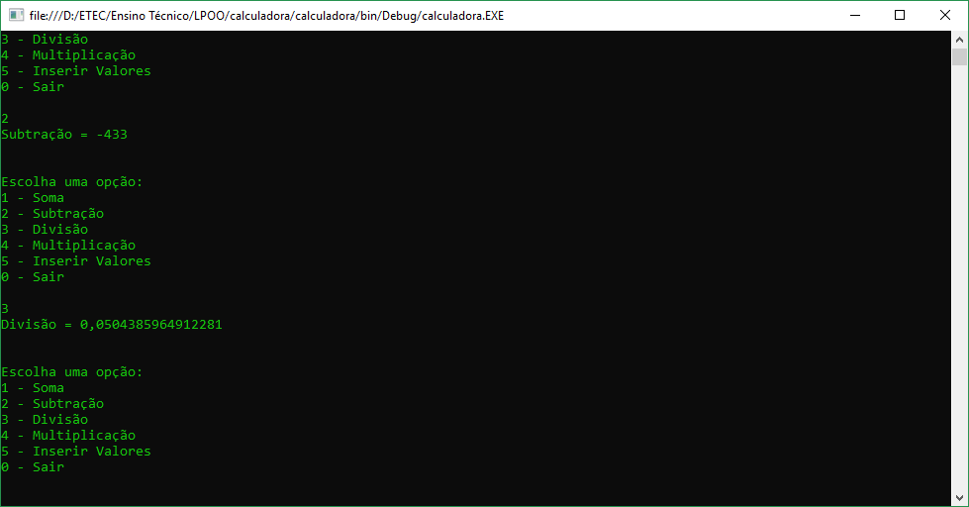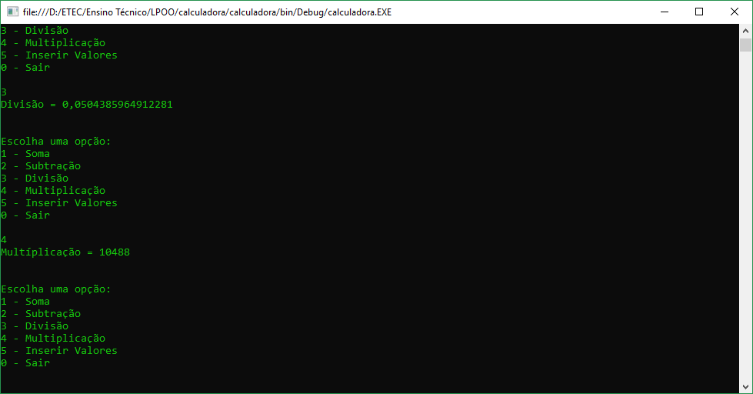

**Código fonte:**

* **Classe:**

using System;

using System.Collections.Generic;

using System.Linq;

using System.Text;

using System.Threading.Tasks;

namespace calculadora

{

class calc

{

public double n1, n2, total;

public void somar()

{

total = n1 + n2;

System.Console.WriteLine("Soma = " + total);

System.Console.WriteLine("");

}

public void subtrair()

{

total = n1 - n2;

System.Console.WriteLine("Subtração = " + total);

System.Console.WriteLine("");

}

public void dividir()

{

total = n1 / n2;

System.Console.WriteLine("Divisão = " + total);

System.Console.WriteLine("");

}

public void multiplicar()

{

total = n1 * n2;

System.Console.WriteLine("Multíplicação = " + total);

System.Console.WriteLine("");

}

}

}

//saur0n esteve aki ^^

**Programa:**

using System;

using System.Collections.Generic;

using System.Linq;

using System.Text;

using System.Threading.Tasks;

namespace calculadora

{

class Program

{

static void Main(string[] args)

{

calc c1 = new calc();

int opcao = 0;

do

{

System.Console.WriteLine("");

System.Console.WriteLine("Escolha uma opção: ");

System.Console.WriteLine("1 - Soma");

System.Console.WriteLine("2 - Subtração");

System.Console.WriteLine("3 - Divisão");

System.Console.WriteLine("4 - Multiplicação");

System.Console.WriteLine("5 - Inserir Valores");

System.Console.WriteLine("0 - Sair");

System.Console.WriteLine("");

opcao = Convert.ToInt32(System.Console.ReadLine());

if (opcao == 1)

{

c1.somar();

}

if (opcao == 2)

{

c1.subtrair();

}

if (opcao == 3)

{

c1.dividir();

}

if (opcao == 4)

{

c1.multiplicar();

}

if (opcao == 5)

{

System.Console.WriteLine("Insira o primeiro valor: ");

c1.n1 = Convert.ToDouble(System.Console.ReadLine());

System.Console.WriteLine("Insira o segundo valor: ");

c1.n2 = Convert.ToDouble(System.Console.ReadLine());

System.Console.WriteLine("");

}

}

while (opcao != 0);

System.Console.ReadKey();

}

}

}

//saur0n esteve aki ^^